Más adelante verá plantillas editables de correo electrónico/diapositivas que puede modificar para su próxima reunión

QUIERE...

¿UN ALIVIO DEL DOLOR
SIN FÁRMACOS?
¿MÁS
ENERGÍA?
¿DARSE UNA
NUEVA OPORTUNIDAD?

¿SOLUCIONES
NATURALES?

Si quiere saber más, participe en el próximo evento:
¡Estoy organizando un evento de lanzamiento para presentar las extraordinarias y transformadoras ventajas de los parches de LifeWave!
INSERTE SU FOTO
Venga y escuche las historias inspiradoras de personas que han cambiado sus vidas usando estos formidables productos holísticos. Estos productos sin fármacos y totalmente naturales ofrece resultados duraderos y transformadores.

Descubra todos los detalles en mi próxima
Presentación sobre salud y riqueza
Organizada por: _____________________
Fecha/hora: _____________________

Lugar: ________________________

Si no puede asistir pero está interesado/a en conocer todos los detalles sobre esta formidable oportunidad, póngase en contacto con __________ llamando al ____________________________________.
- ALIVIO DEL DOLOR SIN FÁRMACOS
- MÁS ENERGÍA
- MEJORA DEL SUEÑO
- MEJORA DEL ESTADO DE ÁNIMO
- MENOS ESTRÉS
?
ESTÁ
PREPARADO

Si quiere saber más, participe en el próximo evento:
¡Estoy organizando un evento para presentar las extraordinarias y transformadoras ventajas de los parches de LifeWave!
INSERTE SU FOTO
Venga y descubra todos los detalles de estos productos extraordinario y también una forma de ganar dinero compartiéndolos.

Descubra todos los detalles en mi próxima
Presentación sobre salud y riqueza
Organizada por: _____________________
Fecha/hora: _____________________
Lugar: ________________________

Si no puede asistir pero está interesado/a en conocer todos los detalles sobre esta formidable oportunidad, póngase en contacto con __________ llamando al ____________________________________.
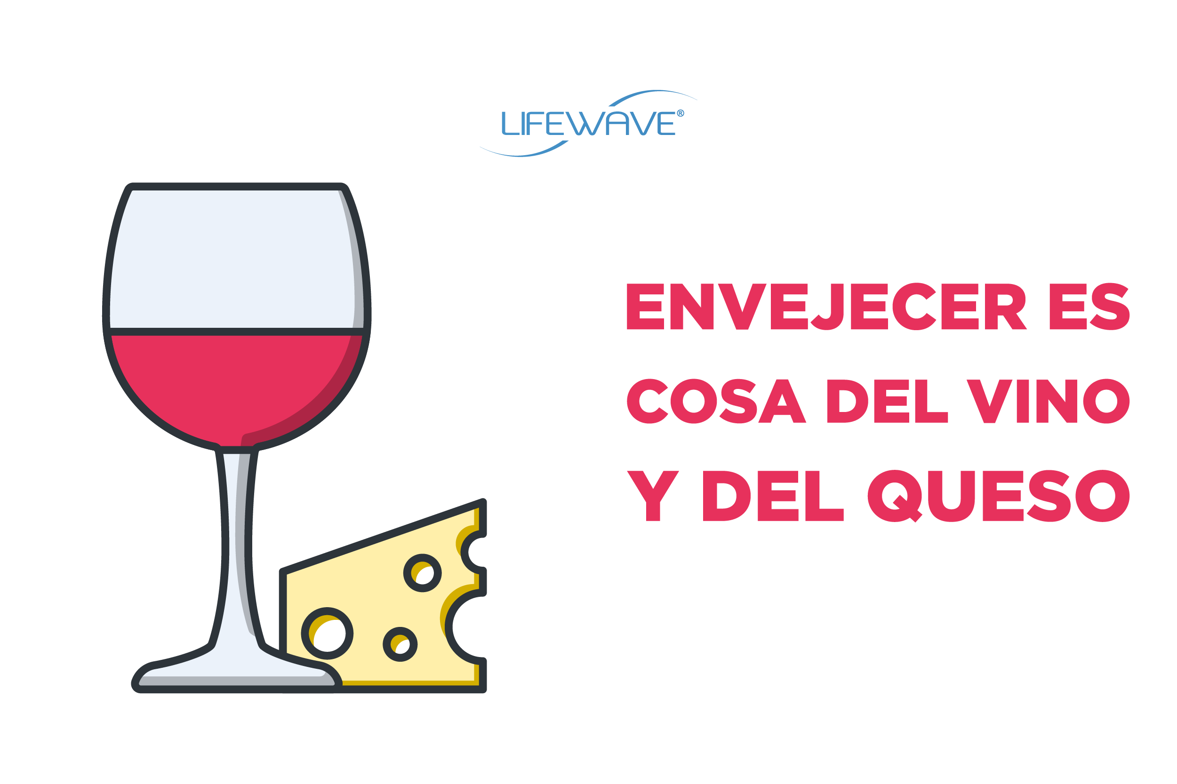

¡Vamos a quedar para tomar algo y hablar!
Disfrute de una copa de vino y algo de picar mientras descubre cómo mejorar muchos aspectos de su vida gracias a LifeWave.
¡Descubra los productos anti edad que cambiarán el aspecto que luce, cómo se siente, cómo rinde y se cura!
LUGAR
Fecha/hora

Se ruega confirmar asistencia:
Nombre | Número de teléfono
Dirección de correo electrónico

¡Traiga un amigo para participar en el sorteo de un producto gratis!
Si no puede asistir pero está interesado/a en conocer todos los detalles sobre esta formidable oportunidad, póngase en contacto con __________ llamando al ____________________________________.

Abra su propio negocio
¡GANE LO QUE
MERECE!

EMPIEZA A GANAR DINERO HOY

- No se necesita experiencia

- Se ofrece formación y ayuda integral

- Acceso a productos potentes y transformadores

- Trabaje a tiempo completo o parcial desde casa

“INSERTAR CITA”  - XXXX XXXX | Envíe un mensaje de texto con la palabra LIFEWAVE seguida por su NOMBRE y UBICACIÓN al 000-000-00 para registrar su interés. XXXX se pondrá en contacto con usted lo antes posible para contarle todos los detalles de esta emocionante oportunidad y próximos eventos.

ES HORA DE VIVIR LA VIDA CON
LA QUE SIEMPRE SOÑÓ

FORMIDABLES VENTAJAS
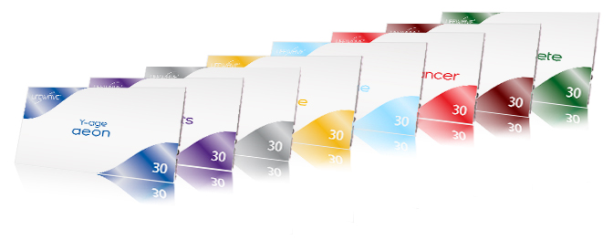
- Aumento de la energía
- Alivio del dolor sin fármacos
- Curación de heridas en menos tiempo
- Mejora del sueño

LIBERTAD FINANCIERA
- Trabaje desde casa a tiempo parcial o completo
- Trabaje las horas que USTED quiera
- Posibilidad de generar ingresos sin límites

VIVA MÁS VIVA BIEN VIVA MÁS JOVEN

VIERNES  9 de AGOSTO | 0:00  P.M. | Organizada por:  ESCRIBA SU NOMBRE AQUÍ  Dirección 1, Dirección 2  Dirección 3, 0000

